Паспорт проекта
«Домашний любимец-кошка»
(для детей первой младшей группы)
Группа «Радуга»
Разработала: Емельянова Е.А.

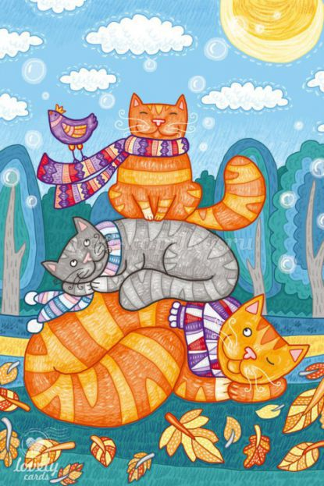

2021

Проект
«Домашние любимец - кошка»
(для детей первой младшей группы)
Паспорт проекта
Обоснование выбора темы:
Одним из перспективных методов в работе нашего коллектива, позволяющих решить проблемы развития окружающего мира детей служит метод проектной деятельности.
Чтобы детям было интересно, идеи, темы проектов должны исходить именно от них.
«Мир домашних животных необычайно разнообразен и привлекателен для детей. Наш проект позволит расширить и углубить знание детей о домашних животных, а именно кошках, что послужит формированию бережного отношения к ним ,осознанию того, что необходимо ухаживать за ними всегда .
Проблема:
В ходе образовательно-воспитательного процесса выявилось, что у детей недостаточно развиты знания о домашних животных, так же у детей недостаточно развито чувство заботы о них. Следовательно, мы решили реализовать этот проект.
Цель:
закрепить знания детей о домашнем животном (Кошка)
Задачи:
-развивать связную речь, побуждая детей отвечать на вопросы полными предложениями;
- учить четко проговаривать слова и звуки;
- способствовать формированию интереса к сказкам, эмоциональному переживанию, осмыслению текста;
- прививать любовь к животным
- учить рассказывать по картине предложениями из двух, трех слов.,
- познакомить детей с ролью кошки в жизни человека.
Предполагаемый результат:
-Расширение кругозора детей о кошке (внешний вид, чем питаются, особенности поведения)
-Сформировать любознательность, познавательную активность;
Результат проекта:
-Аппликация из ватных дисков «Беленькая кошечка»
-Детские работы по рисованию;
-Создания выставки «Наши любимые котята»
Вид проект: познавательный, тематический.
Длительность: краткосрочный.
Участники проекта: дети, воспитатели, родители .
Обеспечение проекта:
Материально- техническое, учебно-методическое: материал для художественной и творческой деятельности, технические средства обучения, наглядно методические пособия, методическая литература.
Информационный ресурс: использование ИКТ, изучение методической литературы.
Этапы проекта:
1.этап подготовительный:
-подбор методической литературы;
-подбор иллюстративного, наглядного дидактического материала;
-организация предметно развивающей среды в группе.
2.этап-реализация проекта.
Срок | Вид деятельности | Тема. Цель | Результат
 | Познавательные занятия | Беседа « Домашние животные» «Кошка»  -Научить различать кошку от других животных»  -Развивать художественное мышление, внимание, усидчивость. | Конспекты занятий
 | Сюжетно – ролевая игра | «Собираемся на прогулку»  -Расширять представление детей окошках, об их образе жизни, пище  -Воспитывать интерес и любовь к ним | Конспекты занятий
 | Чтение художественной литературы, заучивание стихов | Изучение потешки « Как у нашего кота»  В.Борисов «Про котят, котов и кошек»  Ю.Любимов «Кошка на заботе»  В.Сутеев «Капризная кошка» | Аудиотека
 | Музыкальная деятельность | Слушание аудиозаписи «Голоса домашних животных»,  -подражание имитации движений животных  «Кошка к детям подошла»( разучивание произведения) | Аудиотека
 | Продуктивная деятельность | Рисование «Клубочки для котят» рисование карандашом «Кот Рыжик» Аппликация «Беленькая кошечка»  « Угощенье для питомца»  «Игрушка для кошки» | Выставка детских работ ,фотоотчет.
 | Физическое развитие | П/И «Птички и кошка»,  «Кошки-мышки»  -действовать согласно тексту;  -закреплять знания о характерных голосах и движениях кошки, подражать движениям и голосам домашних животных  -соотносить собственные действия с действиями участников игры | Конспекты игр.
 | Работа с родителями | Подбор материала для мини музея  Консультация «Домашние питомцы и их роль в жизни малыша» | -Домашнее фото с любимым питомцем  Изготовление книг о породах кошек  Изготовление поделок

3 этап – заключительный:
-подведение итогов;
-обобщение результатов работы;
-презентация проекта;
Выводы: В процессе реализации данного проекта можно сделать следующие выводы:
-Повысился уровень знаний по теме.
-У родителей сформировалась активная позиция по решению заданных проблем.
Практическая значимость проекта:
Проект является эффективным.
Собранный материал может быть использован для дальнейшей работы с детьми по ознакомлению с окружающим

Лед искрится, лучший мчится,
Шайба, гол, шайба, гол,
Зря противник суетится,
Счет сто: ноль. И матч прошел!

Солнечная система
Емельянов Иван с мамой

Диана Попова 6 лет
Рисунок: Александр Павлович Рагулин
МБДОУ «Детский сад Золотой ключик» п. Муромцево
Руководитель: Емельянова Е. А.

